**UNIVERSIDAD PRIVADA DE TACNA**

**FACULTAD DE INGENIERÍA**

**ESCUELA PROFESIONAL DE INGENIERÍA DE SISTEMAS**



**NOMBRE DEL JUEGO:**

“Kimbo 1.0”

**CURSO:**

CONSTRUCCION DE SOTWARE II

**PRESENTADO POR:**

Eduardo Antonio Ayca Mamani

TACNA – PERÚ

2020

# LINK DE GITHUB

<https://github.com/duardoks/Kimbo-2D.git>

## FASE ELABORACIÓN:

Es la parte de la implementación del juego. Se dividió en dos interacciones. se recogen las características a implementar, donde se concretan los planes y características definidas.

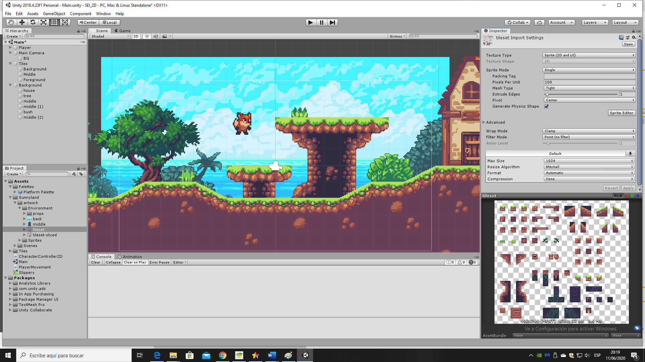

Iteración 2: Mejoras de la versión obtenida en la Iteración 1.

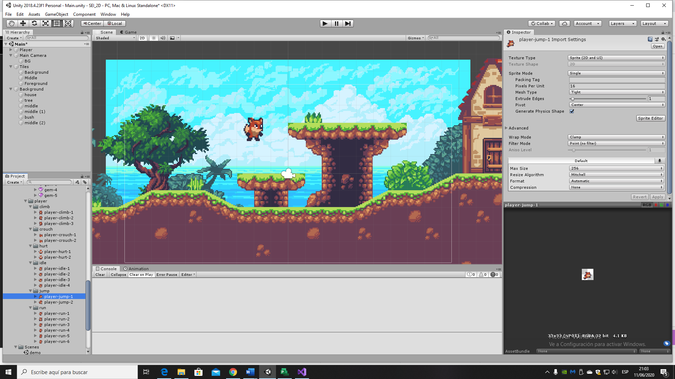

## Fase Beta:

Esta fase se utilizará para últimos ciclos de testeo del software, para su refinamiento, corrección de errores y últimos retoques antes de la entrega como producto final.

